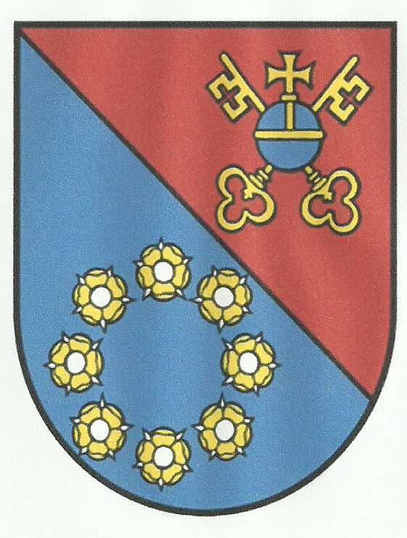
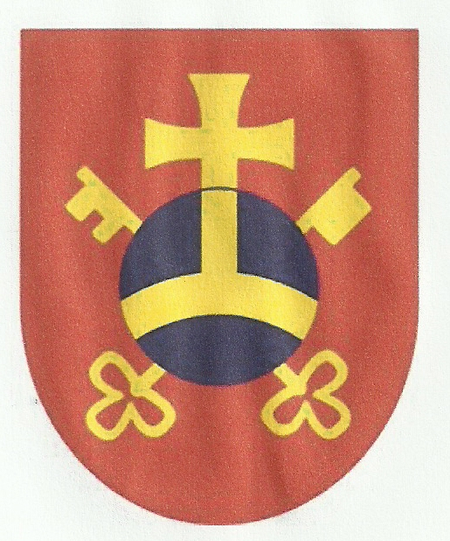
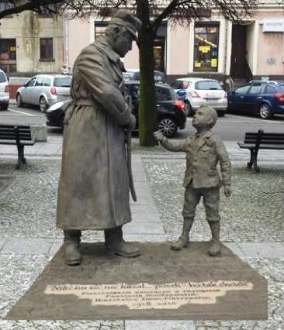
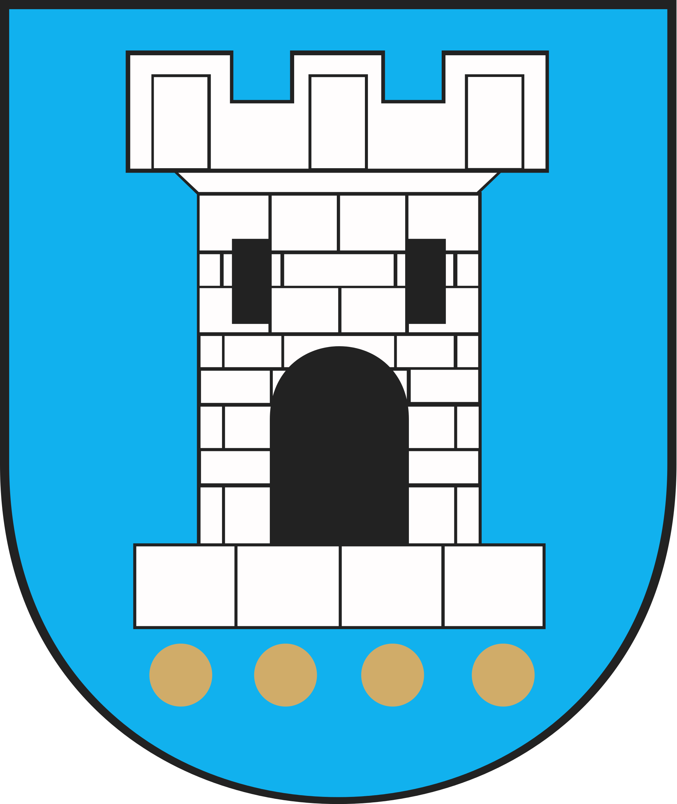
V Rajd Motorowy (samochodowy)
Resortu Spraw Wewnętrznych
„Szlakami Powstania Wielkopolskiego”

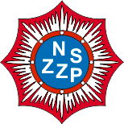
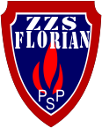
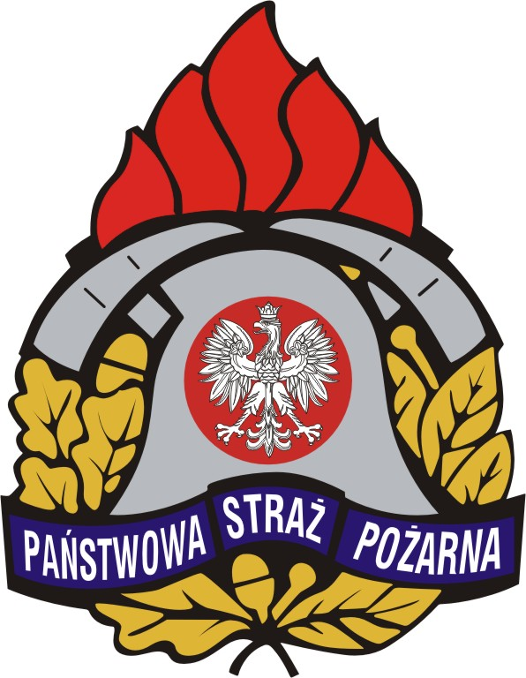
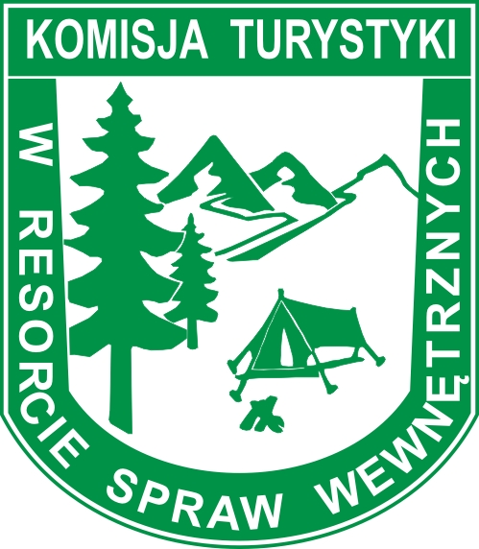

Pleszew 17 - 18 listopada 2018 roku

„Nikt im iść nie kazał – poszli,
bo tak chcieli,
bo takie dziedzictwo wziął
po dziadach wnuk.
Nikt nie pytał o nic,
a wszyscy wiedzieli
za co idą walczyć, komu płacić,
że idą spłacać swej
Ojczyzny dług”

V Rajd Motorowy Resortu Spraw Wewnętrznych „Szlakami Powstania Wielkopolskiego”
w Pleszewie został zgłoszony do Komisji Turystyki Motorowej ZG PTTK. Rajd ujęto w Harmonogramie Imprez Motorowych na 2018 rok pod nr 114/18, o randze Ogólnopolskiej.

Pod pretekstem ochrony granic wschodnich władze niemieckie powołały do życia w drugiej połowie listopada 1918 r. formację ochotniczą pod nazwą Heimatschutz-Ost, przemianowaną wkrótce na Grenzschutz. Prócz tego zaczęto tworzyć oddziały Służby Straży i Bezpieczeństwa, która, z założenia zaborców, miała się składać zarówno z Polaków jak i z Niemców dobieranych na zasadzie parytetu narodowościowego. W rzeczywistości były to polskie oddziały, które w myśl planów swoich przywódców przygotowywały się do rozprawy z zaborcą. (Oddziały te na ziemi pleszewskiej tworzył ppor. Ludwik Bociański).
Pod koniec grudnia 1918 r. stały pod bronią już w Pleszewie dwie piesze kompanie. Kwatermistrzem kompanii został Mieczysław Grajewski. W połowie grudnia przyjechał na inspekcję generał niemiecki z Poznania, by przekonać się, czy w pleszewskim oddziale Służby i Bezpieczeństwa przestrzegana jest zasada parytetu narodowościowego. Na Rynku w rozwiniętym szyku stanęły kompanie gotowe do przeglądu. Generał pytał po kolei stojących rezerwistów o nazwisko. Padały na przemian nazwiska raz polskie, raz niemieckie, a przecież w szeregach kompanii byli już w tym czasie wyłącznie Polacy. Generał stwierdził z uznaniem, że dawno nie widział tak dobrze prezentującego się wojska i wyjechał z Pleszewa zadowolony, że zachowano parytet narodowościowy.
W Pleszewie już w październiku 1918 r. zawiązał się z inicjatywy i pod przewodnictwem miejscowego proboszcza ks. Kazimierza Niesiołowskiego Tajny Komitet Obywatelski, który 14 listopada przekształcił się w jawną Radę Ludową. Prezesem Rady został wybitny patriota ksiądz Kazimierz Niesiołowski – proboszcz parafii p.w. Ścięcia św. Jana Chrzciciela , zastępcą Artur hrabia Szenic z Korzkiew, a sekretarką Anna Suchocka.
Pleszew wyzwolony został bez walki. Stało się to dzięki podstępowi Ludwika Bociańskiego, który zwolnił z przysięgi zrewoltowanych żołnierzy niemieckich garnizonu pleszewskiego i udzielił im bezterminowego urlopu. Od listopada 1918 r. pleszewianie aktywnie włączyli się w przygotowania do walki o niepodległość. W czasie poufnego spotkania z konspiratorami poznańskimi – 15 grudnia 1918 r., Ludwik Bociański zobowiązał się do udzielenia pomocy w chwili wybuchu powstania. Umówiony sygnał dotarł telefonicznie do Pleszewa 27 grudnia 1918 roku, krótko po wybuchu walk w Poznaniu. Kilka godzin później kompania z Pleszewa pod dowództwem sierż. Antoniego Kozłowicza, ruszyła na pomoc walczącej stolicy Wielkopolski. Jako ochotnicy dołączyli do niej Feliks Pamin i Michał Ciążyński. Pleszewianie wzięli udział w zabezpieczeniu Dworca Głównego i w blokadzie Kaponiery. Oddział pleszewski był pierwszym, który wsparł zbrojnie Poznań. W następnych tygodniach Pleszewianie walczyli na froncie południowym m.in. pod Ligotą, Kobylą Górą, Miejska Górką, Rawiczem i Zdunami.
Pleszewianie na otrzymaną 27 grudnia 1918 r. o godz. 17.00 wiadomość o wybuchu powstania w Poznaniu pospieszyli stolicy Wielkopolski natychmiast z pomocą. Była to kompania pleszewska w sile 80 ludzi pod dowództwem sierż. Antoniego Kozłowicza, do której dołączył w Kowalewie ppor. Feliks Pamin i ppor. Michał Ciążyński. Było to zgodne z umową, którą zawarli 15 XII 1918 r. w Poznaniu ppor. Ludwik Bociański i Mieczysław Paluch.

Ochotnicy pleszewscy zatrzymali pierwszy pociąg jadący z Kluczborka do Poznania i około godz. 20.00 byli już na dworcu głównym w Poznaniu. Tu otrzymali za zadanie wraz z kompanią jarocińską zabezpieczyć dworzec. Po upływie godziny pleszewianie zatrzymali pociąg wiozących żołnierzy niemieckich i pod groźbą ostrzału karabinów maszynowych zmusili wrogów do oddania broni i amunicji, po czym rozbrojony batalion skierowali ku Zbąszyniowi.
Po akcji na dworcu pleszewianie ruszyli w kierunku Kaponiery. Dowództwo powstania, wówczas z mjr. Stanisławem Taczakiem na czele, rozkazało pleszewianom zagrodzić drogę niemieckiemu szóstemu pułkowi grenadierów, który próbował dostać się do centrum Poznania. Zadanie zostało wykonane. Pleszewianie powrócili do swego garnizonu. Jednak jeszcze w czasie trwania I fazy powstania, tj. od 27 grudnia 1918 r. do 5 stycznia 1919 r., dokładnie w sylwestra, dowództwo I Batalionu Pogranicznego w Szczypiornie, przystępując do opanowania Ostrowa, zwróciło się telefonicznie do garnizonu w Pleszewie z prośbą o przysłanie na pomoc jednej kompanii. Miała ona zabezpieczyć akcję od strony Krotoszyna, okupowanego wówczas jeszcze przez Niemców.
W godzinach rannych 1 stycznia 1919 r. pleszewianie pod dowództwem sierż. A. Kozłowicza obsadzili Biadki, ostatnią stację kolejową przed Krotoszynem. Tam właśnie Leon Magnuszewski sam wziął do niewoli 10 Niemców i zdobył karabin maszynowy. Wówczas do kompanii pleszewskiej dołączono opancerzone węglarki nazwane pociągiem pancernym nr 11 „Poznańczyk” oraz I kompanię pleszewską dowodzoną przez ppor. F. Pamina. Całością dowodził sierż. A. Kozłowicz. Oddziały pleszewskie ruszyły pod hotel Bazar w Krotoszynie. Wzięły udział w opanowaniu m.in. koszar i poczty. Sierż. Jan Przybylski, plut. Seidel i st. sierż. Z. Metelski wbiegli do ratusza i wywiesili polski sztandar, oznajmiając w ten sposób, że Krotoszyn jest w posiadaniu powstańców. Pleszewianie w całej tej akcji zdobyli 3 karabiny maszynowe, ponad 10 tys. sztuk amunicji, 150 karabinów i 300 granatów ręcznych. 2 stycznia pociągiem przez Jarocin wrócili do Pleszewa, faktycznie od 28 grudnia miasta już wolnego.
3 stycznia 1919 r. odbyło się bardzo ważne posiedzenie Rady Ludowej. Uchwalono na nim rozwiązanie wszelkich innych rad istniejących w mieście i powiecie poza Radą Ludową. Komendę wojskową w mieście i powiecie objął ppor. Ludwik Bociański, starostą został Artur Szenic z Korzkiew, a burmistrzem Stefan Karczewski.
Uroczyste objęcie władzy nastąpiło 6 stycznia, w święto Trzech Króli. W samo południe, na pleszewski rynek od strony koszar nadeszło wojsko z własna orkiestrą. Na czele jechał na koniu ppor. L. Bociański. Po odegraniu i odśpiewaniu Mazurka Dąbrowskiego oraz przemówieniu ks. K. Niesiołowskiego zawieszono godło na ratuszu, powstańcy złożyli przysięgę, a garnizon otrzymał sztandar, na którym oprócz orła białego na amarantowym tle widniał napis: Pleszewski Pułk Strzelców. Następnie wspólnie odśpiewano Rotę i po wzniesieniu okrzyków na cześć Naczelnej Rady Ludowej, komendanta L. Bociańskiego i Wojska Polskiego odbyła się defilada.

PLESZEWSKIE KALENDARIUM POWSTANIA
1918
październik – Tajny Komitet Obywatelski w Pleszewie
3 listopada – rewolucja w Niemczech
9 listopada – detronizacja cesarza Wilhelma II
11 listopada – rozejm w Compiegne
– Utworzenie w koszarach Rady Żołnierskiej i w mieście Rady Robotniczej,
13 listopada – Połączona Rada Robotników i Żołnierzy przejmuje władzę w Pleszewie
– akcja p.por. Bociańskiego urlopująca niemieckich żołnierzy, przejęcie koszar i broni przez Polaków
28 listopada – Rada Ludowa w Pleszewie; jej zarząd: ks. K. Niesiołowski, A. Szenic, A. Suchocka, J. Melzer, S. Mocek
– L. Bociański formuje, z upoważnienia Rady Ludowej, Straż Obywatelską koniec listopada
– powstanie Służby Straży i Bezpieczeństwa, które pełnić miały funkcje strażnicze w garnizonach; w Pleszewie jej organizatorem jest L. Bociański. Są one zalążkiem powstańczych kompanii
15 grudnia – poufne spotkanie L. Bociańskiego z poznańskimi konspiratorami ppor. M. Paluchem i ppor. W. Zakrzewskim dotyczące pomocy Poznaniowi
26 grudnia – przyjazd do Poznania Ignacego Paderewskiego
27 grudnia – wybuch Powstania Wielkopolskiego, pleszewska kompania sierż. A. Kozłowicza jedzie wesprzeć powstańców w Poznaniu; jako ochotnicy dołączają ppor. F. Pamin i ppor. M. Ciążyński

1919
1 – 2 stycznia – kompania sierż. A. Kozłowicza bierze udział w wyzwalaniu Ostrowa Wielkopolskiego wspólnie z kompanią ppor. F. Pamina, Krotoszyna
3 stycznia – Rada Ludowa w Pleszewie przejmuje pełnię władzy, burmistrzem wybrano Stefana Karczewskiego, starostą Artura Szenica
6 stycznia – Zawieszenie na pleszewskim ratuszu polskiego godła, odział pleszewski otrzymuje sztandar i nazwę Pleszewski Pułk Strzelców. Oddział liczy 500 żołnierzy zgrupowanych w trzech kompaniach
8 stycznia – wsparcie zagrożonego Ostrzeszowa przez I kompanię ppor. Feliksa Pamina
11 – 15 stycznia – zwycięskie walki I kompanii ppor. Feliksa Pamina w Ostrzeszowie, pod Kobylą Górą i Ligotą. Pleszewianie ponoszą pierwsze straty
17 stycznia – powrót I kompanii do Pleszewa
21 stycznia – w rejon Kobylej Góry przybywa II kompania sierż. Antoniego Kozłowicza z zadaniem zabezpieczenia od tej strony Ostrzeszowa.
29 stycznia – II kompania sierż. Antoniego Kozłowicza została zluzowana przez I kompanię ppor. Pamina, która na pozycjach w tym rejonie skutecznie ściera się z niemieckimi patrolami i oddziałami atakującymi ludność cywilną.
3 – 4 lutego – pierwsza bitwa o Rawicz zakończona porażką powstańców. Odcinek wzmocniony zostaje czterema kompaniami w tym II kompanią pleszewską sierż. Antoniego Kozłowicza
5 – 7 lutego – druga bitwa o Rawicz; rannego sierż. Kozłowicza zastąpił sierż. Stanisław Witkowski. Pleszewianie z innymi oddziałami powstańczymi zajmują Sarnówko i Sarnowę i samorzutnie uderzają na Szymanowo gdzie omyłkowo zostają ostrzelani przez kompanię górecką i zmuszeni do wycofania się. Kontratak niemiecki wsparty przez pociąg pancerny, wypiera powstańców z zajętych terenów . Niemców powstrzymała III kompania jarocińska pod Miejską Górką. 8 lutego II kompania pleszewska zostaje wycofana spod Rawicza i wraca do Pleszew
7 – 9 lutego walki III kompanii pleszewskiej ppor. Michala Ciążyńskiego w rejonie Krotoszyna, Zdun i Chachalni. Do 21 lutego kompania pozostaje na placówce w Perzycach
16 lutego – rozejm w Trewirze; Armia Wielkopolska zostaje uznana za wojska sojusznicze ententy
7 marca – atak Niemców na Zmyśloną Ligocką odparty przez I kompanię ppor. Pamina. Niemcy wyznaczają nagrodę w wysokości 15 tyś. marek za głowę ppor. Feliksa Pamina
17 marca – powrót I kompanii ppor. Feliksa Pamina do Pleszewa
23 marca – cały batalion pleszewski. liczący ok. ośmiuset żołnierzy, zostaje przeniesiony w rejon Krotoszyna gdzie dowództwo odcinka przejmuje ppor. Ludwik Bociański
koniec marca – utworzenie 8 Pułku Strzelców Wielkopolskich w Krotoszynie pod dowództwem ppor. Ludwika Bociańskiego. W jego skład weszły bataliony: pleszewski, średzki i zapasowy ostrowski. Pułk zajmuje linię Krotoszyn – Jutrosin – Rawicz – Odolanów. Na tym odcinku pułk stoczył swoją ostatnią walkę w powstaniu pod Chachalnią.

Opracowanie kalendarium: Janusz Waliszewski

Cel Rajdu
- uczczenie 100-lecia odzyskania niepodległości prze Polskę
- uczczenie pamięci poległych powstańców Powstania Wielkopolskiego w obronie polskości,
- oddanie hołdu powstańcom Wielkopolskim,
- poznanie piękna miast i wsi powiatu ostrowskiego i pleszewskiego,
- propagowanie zasad bezpieczeństwa w turystyce motorowej,
- pamięć o naszej historii,
- rekreacja, wypoczynek i krajoznawstwo,
- realizacja hasła „Turystyka łączy pokolenia”,
- promocja Ostrowskiej Odznaki Turystyki Krajoznawczej PTTK „Ostrószko”.

Honorowy Patronat
Rajd został objęty honorowym patronatem przez:
- Starostę Ostrowskiego,
- Prezydenta Miasta Ostrowa Wielkopolskiego,
- Komendanta Wojewódzkiego Policji w Poznaniu,
- Komendanta Powiatowego Policji w Ostrzeszowie,
- Komendanta Powiatowego Policji w Ostrowa Wielkopolskiego,

Organizatorzy Rajdu
- Zarząd Oddziału PTTK w Ostrowie Wielkopolskim,
- Komisja Turystyki w resorcie spraw wewnętrznych,
- Zarząd Wojewódzki NSZZ Policjantów woj. wielkopolskiego,
- Zarząd Terenowy NSZZ Policjantów KPP w Ostrowie Wielkopolskim,
- Wielkopolska Korporacja Oddziałów PTTK,
- Zarząd Wojewódzki Związku Zawodowego Strażaków FLORIAN w Gostyniu,
- Komendant Powiatowy Państwowej Straży Pożarnej,
- Komendant Powiatowy Policji w Ostrowie Wielkopolskim,
- Koło PTTK nr 3 „Mila” przy Zarządzie Terenowym NSZZ Policjantów KPP w Ostrowie Wielkopolskim,
- Klub Turystyki Motorowej WESTERPLATTE przy Zarządzie Oddziału PTTK w Gdańsku,
- Klub Turystyki Motorowej MOTOMEDYK przy Zarządzie Oddziału PTTK w Płocku,
- Ostrowska Grupa Rekonstrukcji Historycznej,
- Bractwo Kurkowe w Ostrowie Wielkopolskim.

Komitet organizacyjny
- Komandor Rajdu – Marek Włodarczyk,
- Wiceprzewodniczący Komisji Turystyki w resorcie spraw wewnętrznych – Grzegorz Serbakowski,
- Kwatermistrz – Marzena Kołodziej,
- Sędzia Główny – Józef Wrzeszczyński.

Warunki uczestnictwa
- Rajd ma formę otwartą. W Rajdzie mogą uczestniczyć drużyny reprezentujące: Policję, Straż Graniczną, Państwową Straż Pożarną, Wojsko Polskie, zakłady pracy, szkoły, organizacje społeczne oraz kluby turystyczne i inne.
- Punktacji podlega drużyna dwuosobowa.
- W skład drużyny mogą wchodzić osoby rezerwowe.
- Młodzież szkolna do lat 18 może brać udział w Rajdzie tylko pod opieką opiekunów lub wychowawców.
- Organizacje zgłaszające i osoby indywidualne mają obowiązek ubezpieczyć się od następstw nieszczęśliwych wypadków na czas trwania Rajdu.
- Organizator nie ponosi odpowiedzialności za naruszenie przepisów o ruchu drogowym przez uczestników Rajdu.
- Kierownik drużyny powinien być osobą pełnoletnią, posiadająca doświadczenie w uprawianiu turystyki motorowej (samochodowej), a także umiejętności w udzielaniu pierwszej pomocy przedmedycznej.
- Wszyscy uczestnicy Rajdu są zobowiązani do noszenia w widocznym miejscu znaczka rajdowego.

Zgłoszenia uczestników i rezerwacja miejsc
Zgłoszenia imienne uczestników na V Rajd Motorowy Resortu Spraw Wewnętrznych „Szlakami Powstania Wielkopolskiego” należy przesyłać na załączonej do niniejszego Regulaminu Karcie Zgłoszeniowej wraz z potwierdzeniem uiszczenia wpisowego (ksero dowodu wpłaty) do dnia
29 października 2018 roku za pośrednictwem

- poczty na adres:
Zarząd Oddziału PTTK
ul. Starotargowa 5
63 – 000 Ostrów Wielkopolskich
skrytka pocztowa nr 9

- osobiście:
w Zarządzie Oddziału /adres jak wyżej/
od poniedziałku do piątku
w godz. 10.00 – 16.00

- e-mailem:
poczta@ostrow-wielkopolski.pttk.pl
lub pttkostrow@interia.pl

UWAGA:

- ilość uczestników jest ograniczona do 80 osób,
- zakwaterowanie jest uzależnione od wcześniejszego opłacenia należności za udział
w Rajdzie,
- w razie nieprzybycia drużyny (osoby indywidualnej) na Rajd, Komitet Organizacyjny nie zwraca kosztów poniesionych przez te osoby /kwota wpłacona za udział nie podlega zwrotowi/,
- istnieje możliwość wcześniejszego zakwaterowania uczestników Rajdu w terminie
16-17.11.2018 r. na zasadach i cenie obowiązującej w Kompleksie Hotelowym Borowianka. O wcześniejszym przyjeździe należy poinformować organizatorów na karcie zgłoszeniowej.

Wpisowe
Wpisowe od jednej osoby za cały pobyt na Rajdzie wynosi 135zł., które należy wpłacić do dnia
29 października 2018 r. na konto:

Oddział PTTK w Ostrowie Wlkp.
-56 1090 1160 0000 0000 1600 9520-
Bank WBK O/ Ostrów Wlkp.
z dopiskiem „V Rajd”.
Dodatkowych informacji dotyczących Rajdu udzielają:

kol. Grzegorz Serbakowski
tel. 692147898
e-mail gs56@wp.pl
i
kol. Marek Włodarczyk
tel. 607-44-89-32
e-mail marekgd1@gazeta.pl

Miejsce zakwaterowania
Kompleks Hotelowy BOROWIANKA
ul. Limanowskiego 134, 63-400 Ostrów Wielkopolski
tel. /fax. 62 735-36-66, 735-36-55

W ramach wpisowego uczestnicy otrzymują:
- 1 nocleg,
- 1 śniadanie,
- 2 obiady,
- 1 kolacja uroczysta,
- pamiątkową odznakę Rajdu,
- odcisk pieczęci rajdowej (potwierdzenie udziału w książeczce MOT w części ogólnej),
- obsługę sędziowską i programową,
- materiały krajoznawcze z Pleszewa i Ostrowa Wlkp. oraz ich powiatów,
- niespodzianki.

Termin Rajdu
17 – 18 listopada 2018 roku

Zasady punktacji
Drużyna otrzymuje punkty DODATNIE za:
- każdy dzień uczestnictwa na Rajdzie,
- posiadanie godła / proporca,
- posiadanie zweryfikowanej książeczki motorowej,
- posiadanie aktualnej legitymacji członkowskiej PTTK,
- orientacja w terenie,
- znajomość historii turystyki, regulaminu MOT-u, przepisów prawa o ruchu drogowym,
- historii Powstania Wielkopolskiego,
- konkursu strzelania z broni pneumatycznej.

Drużyna otrzymuje punkty UJEMNE za:
- za wykluczenie członka drużyny,
- zakłócenie ciszy nocnej,
- brak apteczki pierwszej pomocy i/lub gaśnicy i/lub trójkąta ostrzegawczego,
- zanieczyszczanie środowiska,
- brak dyscypliny na trasie (łamanie przepisów prawa o ruchu drogowym, zmiana trasy, ominiecie punktu kontrolnego, itp.),
- brak ubezpieczenia członka drużyny.

Nagrody
Nagrody będą ufundowane przez Organizatorów Rajdu oraz sponsorów (w formie pucharów, dyplomów, upominków rzeczowych). Przewidziane są dodatkowe nagrody za zajęcie pierwszego miejsca w kategoriach punktowanych, tj. z konkursu wiedzy i umiejętności strzeleckich.

Postanowienia końcowe
Rajd nie ma charakteru komercyjnego, odbywa się na zasadach samoorganizacji, jest imprezą non-profit i realizowany jest zgodnie z przepisami Ustawy o pożytku publicznym i wolontariacie.

W czasie Rajdu wszyscy jego uczestnicy powinni przestrzegać:
- regulaminu Rajdu,
- poleceń i decyzji organizatorów Rajdu,
- ogólnie przyjętych zasad współżycia społecznego.
Organizator nie ponosi odpowiedzialności za szkody i wypadki powstałe w czasie Rajdu na trasach pieszych, motorowych i w bazie Rajdu. Odpowiedzialność ponoszą indywidualni turyści.
Rajd odbędzie się bez względu na warunki atmosferyczne.
Podczas Rajdu będą potwierdzane książeczki MOT i/lub książeczki GOT po uprzedniej weryfikacji.
Podczas Rajdu będzie można zweryfikować książeczki MOT, w celu uzyskania odznaki turystyki kwalifikowanej (do małej złotej)
Pytania do sprawdzianu z wiedzy opracowane zostaną na podstawie dostępnych źródeł o Powstaniu Wielkopolskim, przepisów prawa o ruchu drogowym, podstawowej wiedzy o PTTK i Turystyce Motorowej.
W trakcie trwania Rajdu odbędzie się konkurs strzelania z broni pneumatycznej o energii rażenia poniżej 17 dżuli, według następującej punktacji:
1 -5 pkt. 1,
6-10 pkt. 2,
11-15 pkt. 3,
16-20 pkt. 4,
21-25 pkt. 5,
26-30 pkt. 6,
31-35 pkt. 7,
36-40 pkt. 8,
41-45 pkt. 9,
46-50 pkt. 10.

W konkursie strzeleckim i wiedzy udział bierze po jednym zawodniku wytypowany z drużyny.
O kolejności miejsc i punktacji na podstawie uzyskanych wyników oraz w sprawach spornych decyduje Sędzia Główny. Od jego decyzji nie ma odwołania.
Dla uczestników Rajdu parking w miejscu zakwaterowania bezpłatny

Program Rajdu
17.11.2018 r. (sobota)

do godz. 08.00 przyjmowanie uczestników Rajdu na terenie Kompleksu Hotelowego BOROWIANKA

godz. 09.00 uroczyste otwarcie Rajdu i przejazd pod remizą strażacką,

Początek trasy pod Remizą Państwowej Straży Pożarnej w Ostrowie Wlkp. ul. Stefana Batorego 21 – wyjazd na trasę rajdu,

godz. 12.30 Pleszew – tablica pamiątkowa lub Pomnik Powstańców Wielkopolskich na terenie cmentarza

godz. 13.00 obiad (na terenie Pleszewa)

godz. 15.30 wyjazd na trasę,

godz. 17.00 Uroczyste zapalenie zniczy przy Pomniku Powstańców Wielkopolskich w Ostrowie Wielkopolskim na terenie cmentarza

godz. 17.30 powrót do Kompleksu Hotelowego BOROWIANKA

godz. 18.00 kolacja

godz. 20.00 wieczorek taneczny z niespodzianką

18.11.2018r (niedziela)

godz. 08.00 śniadanie,

godz. 09.00 zawody strzeleckie, a także test wiedzy o tematyce Rajdu, historii
Powstania Wielkopolskiego, przepisów z Prawa o Ruchu Drogowym na
terenie Kompleksu Hotelowego Borowianka

godz. 12.00 uroczystości podsumowujące Rajd – wręczenie dyplomów, pucharów i
nagród. Zakończenie Rajdu

godz 12.30 obiad

godz. 13.00 pożegnanie uczestników i wykwaterowanie



Obiekty godne zwiedzenia w Międzyrzeczu Warty – Prosna i okolic

Skanseny – Ożarów k. Wielunia, Sieradz (łódzkie), Tykadłów, Russów (wielkopolskie),

Muzea – Sieradz – Okręgowe, Ziemi Wieluńskiej, Kępno – Regionalne, Mikstat – Izba Pamięci Narodowej, Warta – Miasta i Rzeki Warty, Opatówek – Historii Przemysłu, Kalisz – Okręgowe Ziemi Kaliskiej, Gołuchów - Pałacowe i Leśnictwa, Antonin – Pałacyk Myśliwski Radziwiłłów i Salonik Muzyczny Fryderyka Chopina.

Parki Krajobrazowe – Międzyrzecza Warty i Widawy, Załęczański, Dolina Baryczy, Żakowsko – Ciszewski, Nadwarciański.

Ratusze – Warta, Wieluń (łódzkie), Turek, Stawiszyn, Pleszew, Kalisz, Krotoszyn, Ostrów Wielkopolski, Ostrzeszów, Kępno, Odolanów, Sulmierzyce, Zduny,

Kościoły, Cerkwie, Zbory, Synagogi, Sanktuaria – Stawiszyn, Tursko, Chocz, Koźminek, Kalinowa, Błaszki, Wieluń – zespół klasztorny augustianów, Grabów nad Prosną – zespół klasztorny franciszkanów, Ołobok – późnogotycki kościół cystersów, Kotłów, zabytkowe kościoły: Kalisza, Ostrowa Wielkopolskiego, Sieradza, Wielunia, Kępna

Pałace, Dwory – Antonin, Taczanów, Dobrzyca, Gołuchów, Lewków, Kościelec, Zalezków, Russów, Kalinowa, Biskupice, Siemienice, Bolesławice, Sokolniki,

Przodownik Turystyki Motorowej PTTK nr 3712
Józef Wrzeszczyński

17-18 listopada 2018r
KARTA ZGŁOSZENIA TURYSTYKI MOTOROWEJ
Klubu ”Westerplatte” Oddz. Gdańsk
V Rajd Motorowy Resortu Spraw Wewnętrznych
„Szlakami Powstania Wielkopolskiego” w Pleszewie
impreza nr 114/18 KTM ZG PTTK
L.p. | Imię i nazwisko | PESEL | Adres | Nr. Leg.  PTTK | Uwagi
1.
2.
3.
4.
5.
6.
7.
8.
9.
10.
Uwagi: kierowca – A, pilot – B, pasażer – C
1. załoga 1 nr rej. pojazdu_________________
2. załoga 2 nr rej. pojazdu_________________
3. załoga 3 nr rej. pojazdu_________________
Wyrażam zgodę na przetwarzanie moich danych osobowych zawartych w karcie zgłoszenia dla celów organizacyjnych zlotu/zgodnie z ustawą o ochronie danych osobowych Dz. U. nr 133 z dnia 29.08.1997r./
…..………………. ……………….. ……………………………
Miejscowość data podpis kierownika klubu

